
活動報告表
活動名稱 | 108學年度第二學期學聯會3月份幹部會議
活動日期 | 109年03月13日 | 活動地點 | 閱覽室
活動對象 | 學聯會幹部 | 參加人數 | 11人
活動成效 | 108學年度第二學期學聯會3月份幹部會議活動照片
活動照片
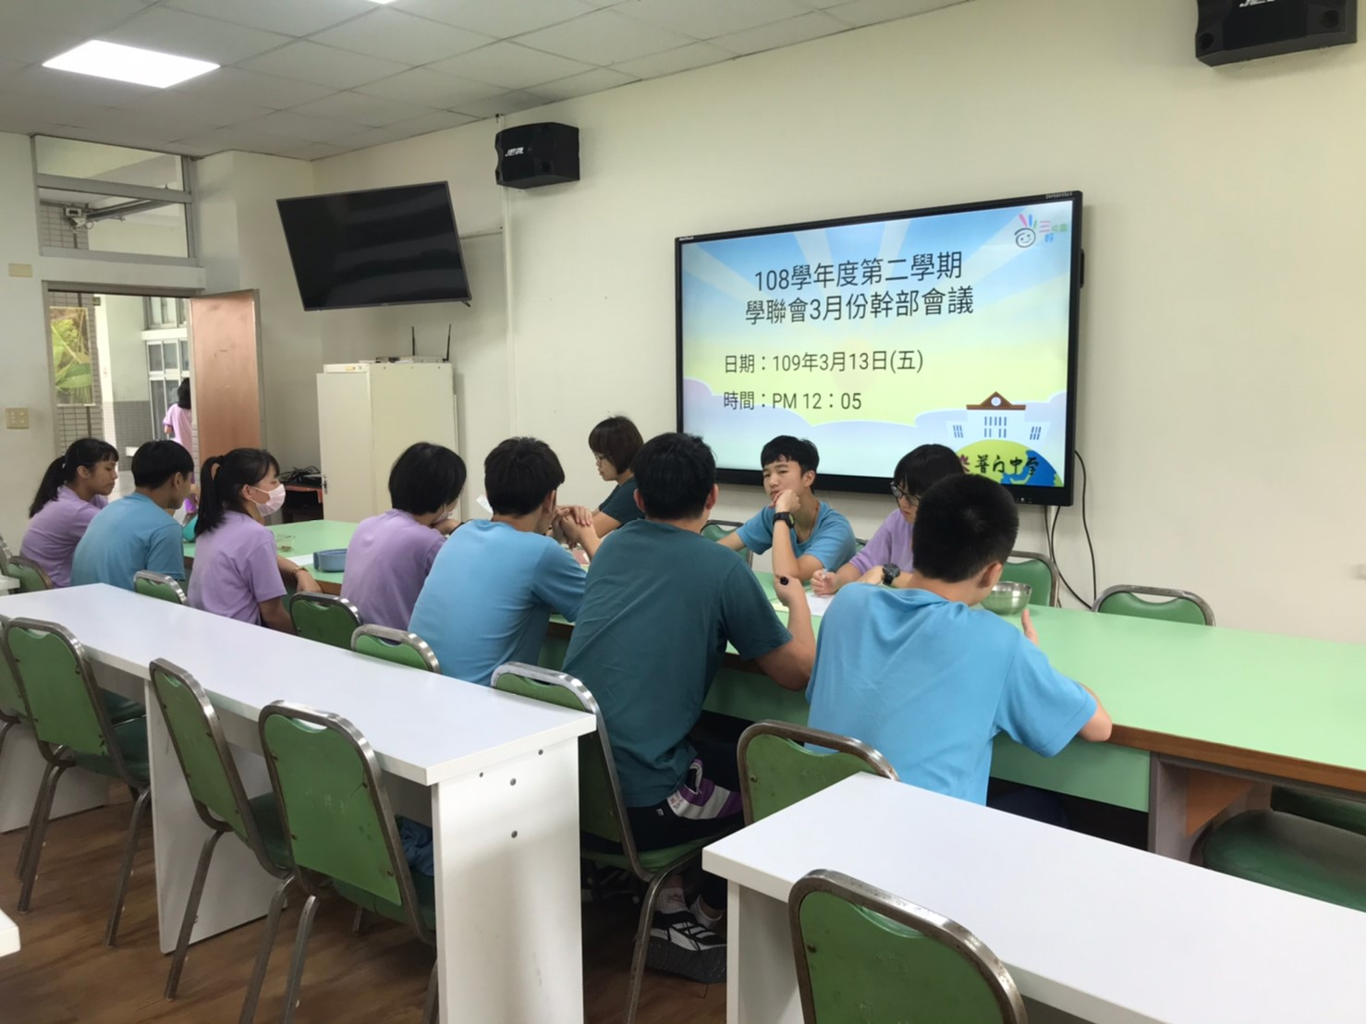
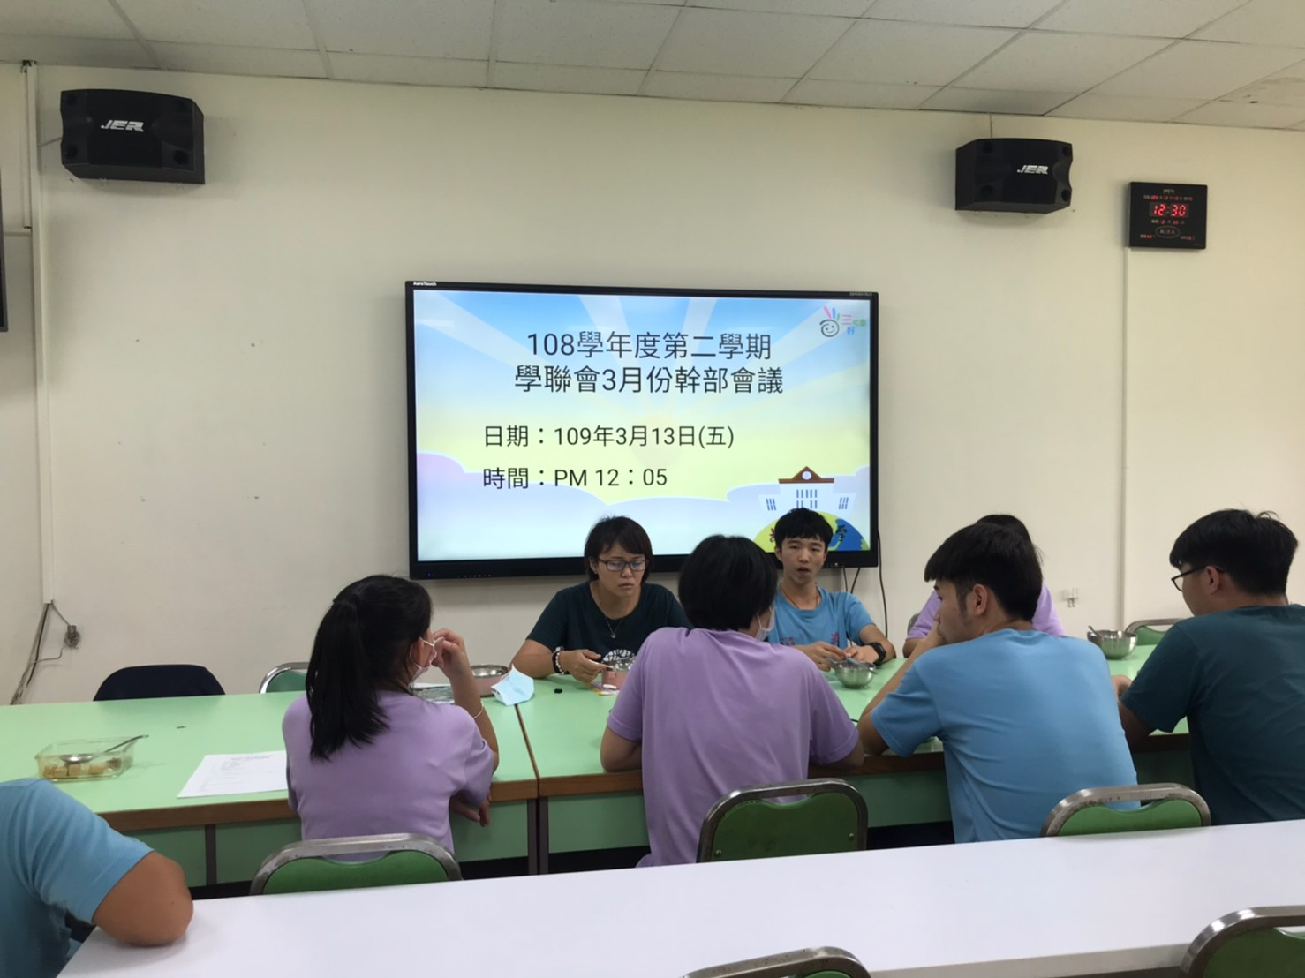
活動照片
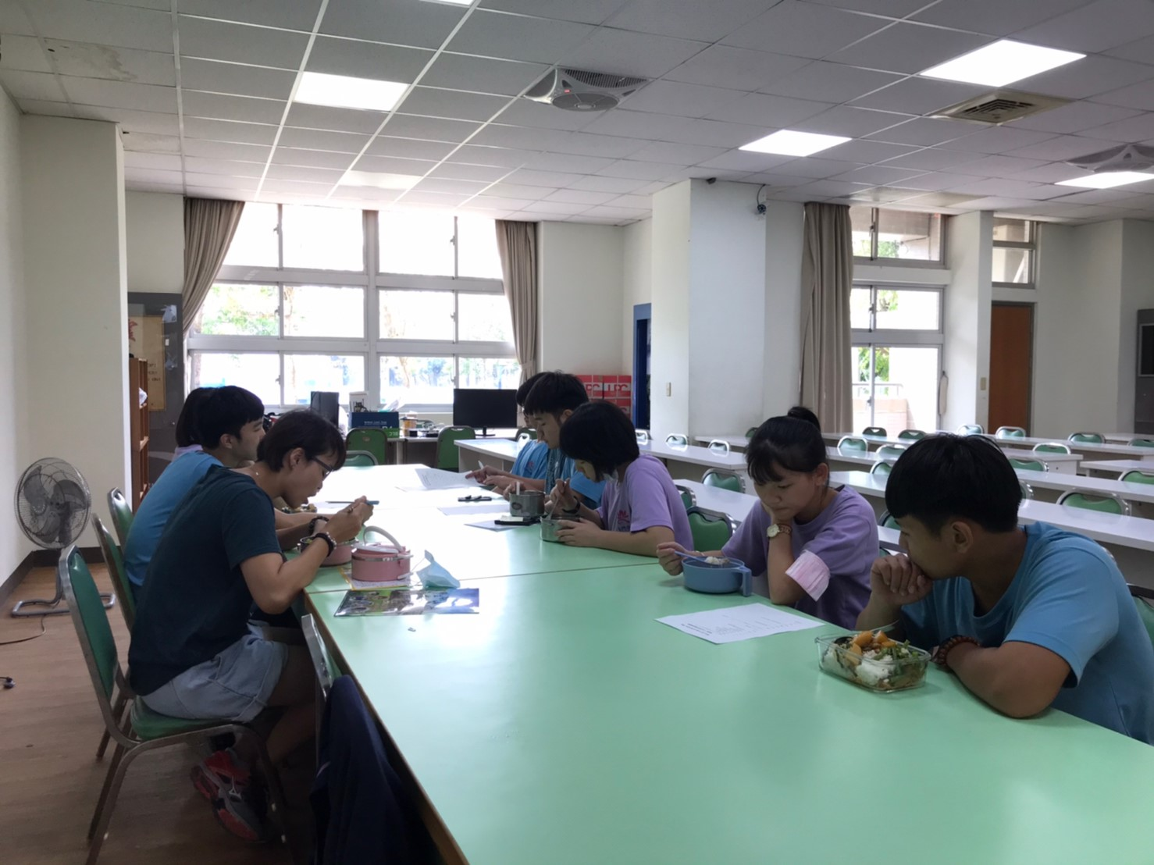
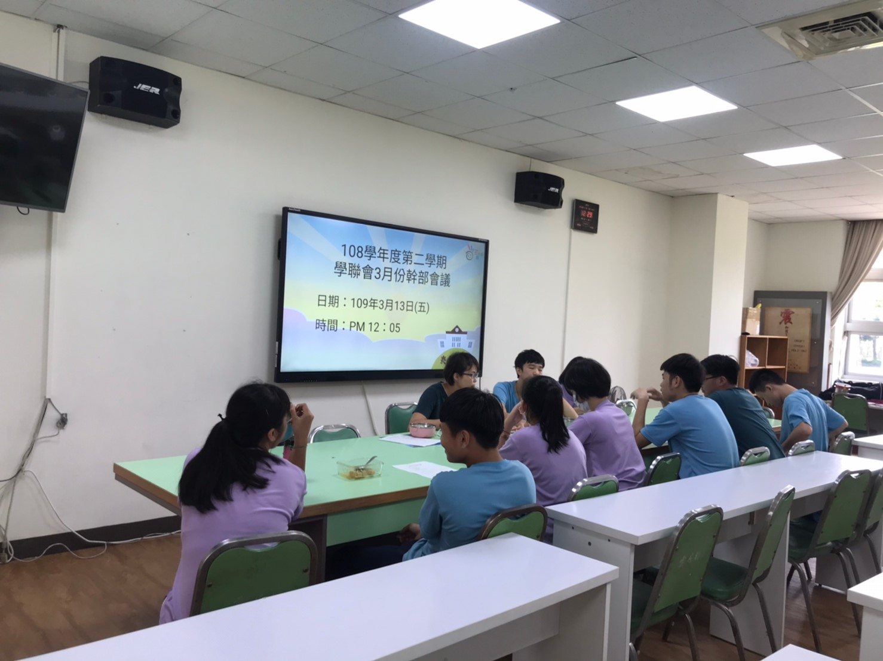
活動照片
